# Linux Drm显示驱动

1. **DRM介绍**

DRM（Direct Rendering Manager）是linux的一个子系统，为操作显卡提供一系列的接口函数，通过这些接口，用户空间可以发命令和数据到GPU，例如，设置显示的显示模式等操作。下面是带有DRM和没有DRM的两张对比图，如下：

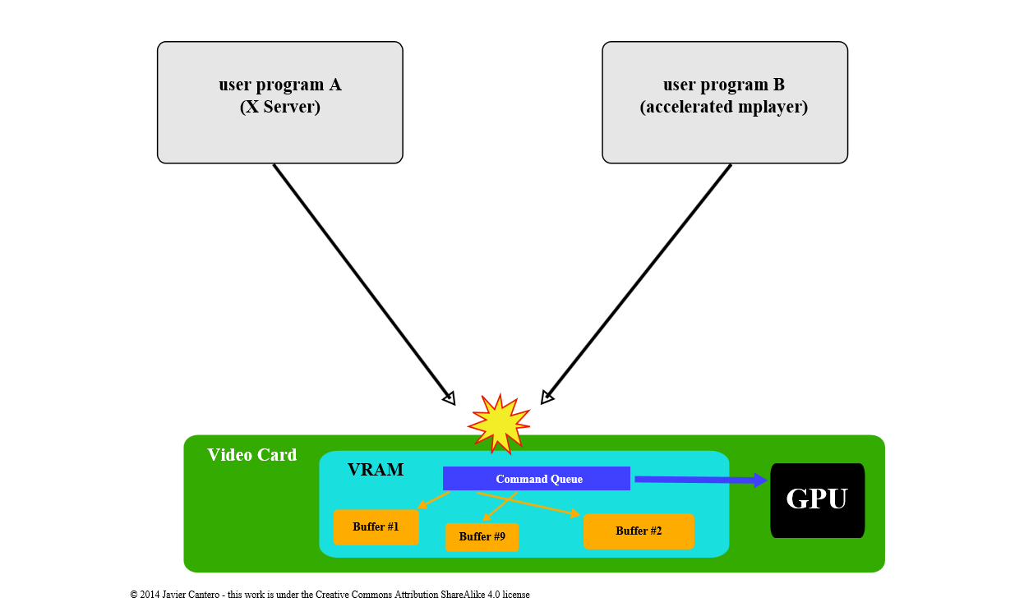

图1 没有DRM

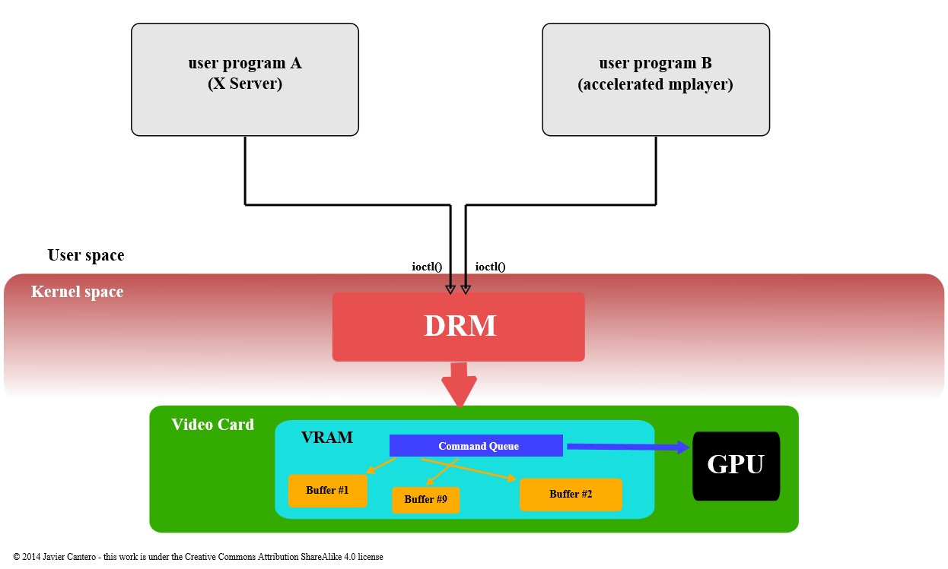

图2 有DRM

由上面两张图可以看到，图一，没有drm的，当多个用户应用操作显卡的时候，就会出现冲突；图2，带有drm，可以管理用户程序的访问，避免同时操作显卡等。Drm提供了专门访问显卡的路径，避免访问冲突，负责初始化和维护命令队列、显存和其他的显卡硬件资源等。

前面多次提及到显卡，但我们对显卡并没有什么概念，这里有必要了解下显卡的概念，参考wiki对显卡的介绍，我们平常使用的桌面电脑一般都集成了一个显卡，这些显卡集成了处理模块（Processing logic）、显示控制器（display contrller）和硬件加速（hardware video acceleration）。其中，processing logic指的是GPU模块，display controller指的是LCDC控制器，hardware video acceleration指的是显示接口HDMI/edp等。

了解完显卡后，我们继续了解drm。Drm框架向用户空间提供了很多的功能，比如framebuffer的管理、模式设置、共享内存object和内存同步等。宏观上看，drm主要分为两个功能部分——GEM和KMS。GEM（Graphics Execution Manager）主要功能是管理Framebuffer，如显存的申请释放（Framebuffer managing）、显存共享机制（Memory sharing objects）和显存同步机制（Memory synchronization）等；而KMS主要完成显卡的配置（Display mode setting）。

本文主要介绍的是drm kms模块。Kms对显示驱动抽象出了三个概念，分别为CRTC、Encoder和Connector。这三个概念非常重要，它们贯彻整个显示驱动，但理解它们也非常简单。CRTC指的是Display Controller，Encoder指的是显示接口HDMI/eDP等，connector指的是连接的monitor/panel等。各个部分的作用如下：

CRTC：

1. 显示电源状态管理DPMS（Display Power Manage System）——crtc_funcs->dpms；
2. 将framebuffer转换成标准的lcdc timing，即通过crtc_funcs->mode_set；

Encoder：

1. 将 display controller 输出的 lcdc Timing 打包转化为对应接口时序 HDMI TMDS / … (encoder_funcs->mode_set)；
2. DPMS (Display Power Manage System) 电源状态管理 (encoder_funcs->dpms)。

Connector：

1. 获取hotplug的状态；
2. 上报获取到的EDID信息。

下面以HDMI monitor显示过程，了解上面各部分的作用。

1. HDMI驱动检测到hdmi monitor的插入信息后，获取monitor的edid信息，如monitor的分辨率信息等——（Connector）；
2. 用户空间根据获取到的monitor信息，设置framebuffer的属性，然后，通知显示驱动可以显示了；
3. CRTC display controller根据framebuffer的属性，转换成lcdc timing——（CRTC）；
4. Encoder把来自display controller的lcdc timing转换成encoder接口的timing——（Encoder）；

前面已经了解了drm架构开发的目的，但本文的目的不是探讨GPU，主要目的是探讨利用drm架构进行显示接口的开发，实际上并没有涉及到GPU。

1. **源码目录**

drm显示驱动源码分布在比较多的目录，下面对目录做一些简单的说明。

gpu目录下的是drm框架核心部分，主要是框架的逻辑部分。

drivers/gpu/drm/ rockchip/

__ rockchip_drm_drv.c /* drm_driver的注册 */

__ rockchip_drm_primary.c /* 主显示屏幕的rochchip_drm_subdrv注册 */

__ rockchip_drm_core.c /* drm_device注册接口，encoder和connector的创建 */

__ rockchip_drm_fbdev.c /* fbdev的初始化、创建等 */

__ rockchip_drm_connector.c /* connector注册、初始化和管理接口 */

__ rockchip_drm_encoder.c /* encoder的注册、初始化和管理接口 */

video目录为drm框架的底层部分，该部分直接与硬件交流。

drivers/video/rockchip/

__ rk_drm_fb.c /* 底层部分的核心，drm框架使用这里提供的接口操作硬件，提供接口给底层的各部分注册rk_lcdc_driver等 */

__ rkfb_sysfs.c display-sys.c /* 提供sys文件系统接口给用户空间 */

__ lcdc/

__ rk312x_lcdc.c /* 对应与drm的crtc，crtc硬件的实现 */

__ screen/

__ rk_screen.c /* 对应一个connector，注册一个rk_screen */

__ rk_screen_init.c /* 提供接口初始化rk_screen，被rk_screen.c调用 */

__ transmitter/

__ rk31xx_lvds.c /* 对应于drm的encoder，encoder硬件的实现 */

1. **drm驱动框架框图**

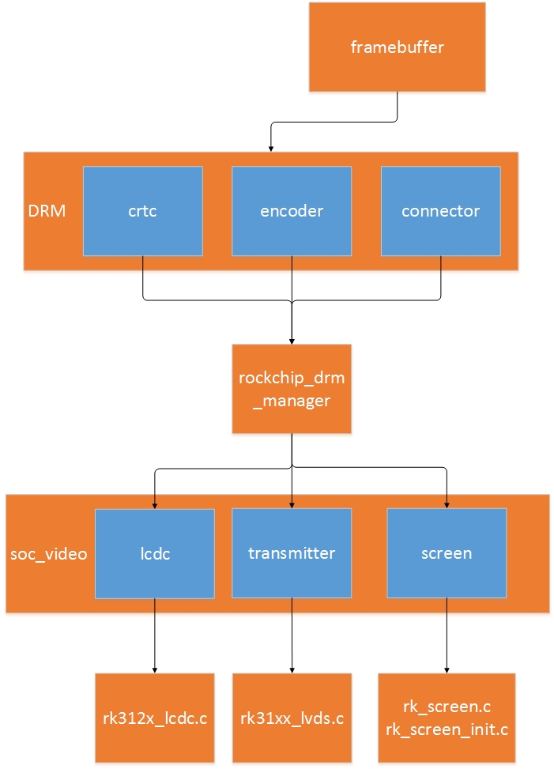

如上图所示，通过rockchip提供的rockchip_drm_manager，drm框架层操作soc_video的硬件。

1. **驱动代码分析**

本文将以rockchip px3se lvds显示接口为例分析drm显示驱动，其中，把drm驱动分为两大块分析，第一部分为drm框架部分，第二部分为底层实现部分。

* 1. 底层实现

源码目录一节概括了各个文件的主要作用，把底层分为了底层管理核心、screen、transmitter和lcdc四部分，下面将以这几部分为模块分析底层的实现。

* + 1. 底层管理核心

rk_drm_fb.c文件是底层管理核心的实现。与其他驱动一样，rk_drm_fb.c通过平台设备驱动的方式，在平台设备驱动的probe函数完成工作，下面我们将从代码的角度来分析。

rk_drm_fb_init函数如下：

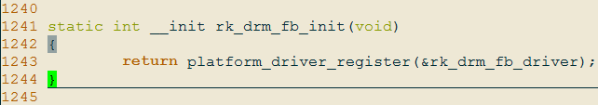

rk_drm_fb_init做的工作很简单，只是注册了一个平台设备驱动rk_drm_fb_driver到设备驱动框架中，当platform_device与rk_drm_fb_driver匹配后，运行rk_drm_fb_drvier的probe函数，该函数如下：

static int rk_drm_fb_probe(struct platform_device *pdev)

{

struct rk_drm_private *rk_drm_priv = NULL;

--cut --

rk_drm_priv = devm_kzalloc(&pdev->dev,

sizeof(struct rk_drm_private), GFP_KERNEL);

if (!rk_drm_priv) {

dev_err(&pdev->dev, "kmalloc for rk_drm_priv fail!");

return -ENOMEM;

}

platform_set_drvdata(pdev, rk_drm_priv);

if (!of_property_read_u32(np, "rockchip,disp-mode", &mode)) {

rk_drm_priv->disp_mode = mode;

} else {

dev_err(&pdev->dev, "no disp-mode node found!");

return -ENODEV;

}

dev_set_name(&pdev->dev, "rockchip-drmfb");

drm_fb_pdev = pdev;

--cut--

}

函数非常简单，第一，为rk_drm_priv申请内存空间；第二，设置rk_drm_priv为平台设备pdev的driver data，获取设备树disp-mode信息，初始化rk_drm_priv的dis_mode字段；最后，全局变量drm_fb_pdev指向平台设备pdev。

在这里使用了drm_fb_pdev全局变量，接下来，我们也会经常看到全局变量的使用，个人观点，应该减少全局变量的使用，因为我看rockchip drm显示驱动的时候，因为全局变量的使用，很难把各个模块联系在一起，造成理解上的困难。

言归正传，虽然probe函数所做的工作非常少，但并不意味着底层核心部分就那么简单，不是的，probe函数主要的作用是为rk_drm_priv申请了空间，底层的其他模块调用管理核心提供的很多接口函数会使用到rk_drm_priv。结构体rk_drm_private包含了很多信息，主要是包含了糅合底层各个模块的信息及接口等。下面分析底层其他模块调用管理核心的时候，再分析rk_drm_priv。

* + 1. screen

这一节将分析底层的screen，前面的章节已经讲到，底层的screen对应drm框架中的connector，通俗的来说，screen代表的是我们的显示屏。由前面的章节，我们已经知道，screen是由screen目录下的rk_screen.c和rk_screen_init.c两文件实现，其中，rk_screen.c是主要部分，rk_screen_init.c只是提供了一些接口初始化rk_screen而已，下面我们进入具体的代码。

rk_screen_init函数如下：

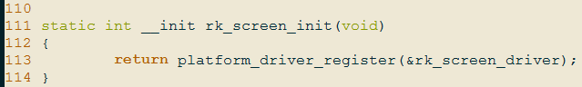

与上一节一样，rk_screen_init只是注册了一个平台设备驱动，当与设备匹配的时候，将执行rk_screen_driver的probe回调函数，probe函数如下所示：

static int rk_screen_probe(struct platform_device *pdev)

{

--cut--

rk_screen = devm_kzalloc(&pdev->dev,

sizeof(struct rk_screen), GFP_KERNEL);

if (!rk_screen) {

dev_err(&pdev->dev, "kmalloc for rk screen fail!");

return -ENOMEM;

}

ret = rk_fb_prase_timing_dt(np, rk_screen);

rk_fb_get_screen_init(np, rk_screen);

--cut--

}

在这里，rk_screen是一个全局变量。首先，probe函数为rk_screen申请内存空间，然后调用rk_fb_prase_timing_dt函数，获取设备树提供的pixcel clock、front porch、back proch等信息，利用这些信息，初始化rk_screen。Lcdc模块注册的时候，会调用screen模块的接口，进而会使用到全局变量rk_screen。

* + 1. transmitter

接下来，我们将分析transmitter模块，我们已经知道，transmitter模块对应的是drm框架的encoder，负责把Lcdc timing转换为对应接口的timing。与前面一样，transmitter也是通过平台设备驱动，接下来，我们直接进入probe函数，该函数如下所示：

文件位置：drivers/video/rockchip/transmitter/ rk31xx_lvds.c。

static int rk31xx_lvds_probe(struct platform_device *pdev)

{

--cut--

lvds = devm_kzalloc(&pdev->dev, sizeof(struct rk_lvds_device), GFP_KERNEL);

if (!lvds) {

dev_err(&pdev->dev, "kzalloc rk31xx lvds failed\n");

return -ENOMEM;

}

--cut--

rk_fb_get_prmry_screen(&lvds->screen);

--cut--

platform_set_drvdata(pdev, lvds);

dev_set_name(lvds->dev, "rk31xx-lvds");

--cut--

rk31xx_lvds = lvds;

rk_fb_trsm_ops_register(&trsm_lvds_ops, SCREEN_LVDS);

dev_info(&pdev->dev, "rk31xx lvds driver probe success\n");

--cut--

}

1. 上面的probe函数代码省略掉了很多我们这里不关心的代码，首先，probe函数为lvds申请内存空间（lvds为rk_lvds_device结构体），抽象了一个lvds显示接口；

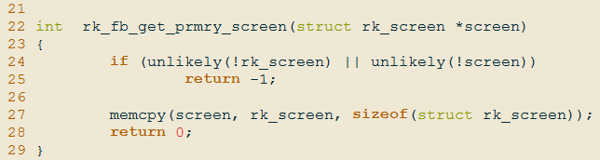

1. rk_fb_get_prmry_screen函数如上图所示，由前面screen一节，我们知道，rk_screen为全局变量，screen模块初始化的时候，已经初始化rk_screen，在这里，建立transmitter与screen之间的联系，这样，transmitter可以获取到screen的信息，并根据这些信息做不同的处理；
2. rk_fb_trsm_ops_register函数根据第二个参数把transmitter的回调函数赋值给trsm_lvds_ops、trsm_edp_ops和trsm_mipi_ops中的一个，把操作transmitter的回调函数注册到核心管理层，这样，核心管理层通过这些接口操作transmitter。
   * 1. lcdc

lcdc是显示控制器，对应drm显示驱动框架中的crtc，与前面的screen和transmitter模块一样，lcdc也是通过平台设备驱动注册，probe函数为rk312x_lcdc_probe，该函数如下所示：

static int rk312x_lcdc_probe(struct platform_device *pdev)

{

struct lcdc_device *lcdc_dev = NULL;

struct rk_lcdc_driver *dev_drv;

struct device *dev = &pdev->dev;

　　　　--cut--

lcdc_dev->hwc_lut_addr_base = (lcdc_dev->regs + HWC_LUT_ADDR);

lcdc_dev->dsp_lut_addr_base = (lcdc_dev->regs + DSP_LUT_ADDR);

lcdc_dev->prop = PRMRY;

dev_set_name(lcdc_dev->dev, "lcdc%d", lcdc_dev->id);

dev_drv = &lcdc_dev->driver;

dev_drv->dev = dev;

dev_drv->prop = lcdc_dev->prop;

dev_drv->id = lcdc_dev->id;

dev_drv->ops = &lcdc_drv_ops;

dev_drv->lcdc_win_num = ARRAY_SIZE(lcdc_win);

spin_lock_init(&lcdc_dev->reg_lock);

--cut--

ret = rk_fb_register(dev_drv, lcdc_win, lcdc_dev->id);

if (ret < 0) {

dev_err(dev, "register fb for lcdc%d failed!\n", lcdc_dev->id);

goto err_register_fb;

}

lcdc_dev->screen = dev_drv->screen0;

--cut—

}

1. 函数中的lcdc_device结构体为lcdc的抽象数据结构，lcdc的信息包含在lcdc_device结构体里面；函数刚开始初始化lcdc_dev的一些成员，接着初始化dev_drv（lcdc_dev对应的driver），其中，dev_drv的ops为操作lcdc的回调函数，管理核心部分通过该回调函数操作lcdc；
2. 上一步初始化完dev_drv后，调用rk_fb_register注册dev_drv到管理核心层，下面我们进入rk_fb_register函数，看该函数做了些什么。

rk_fb_register函数在rk_drm_fb.c文件（底层管理核心），函数如下所示：

int rk_fb_register(struct rk_lcdc_driver *dev_drv,

struct rk_lcdc_win *win, int id)

{

struct rk_drm_private *rk_drm_priv = platform_get_drvdata(drm_fb_pdev);

struct rk_drm_display *drm_display = NULL;

struct rk_drm_screen_private *drm_screen_priv = NULL;

int i = 0;

--cut--

rk_drm_priv->num_screen++;

drm_screen_priv = &rk_drm_priv->screen_priv[i];

drm_screen_priv->lcdc_dev_drv = dev_drv;

drm_screen_priv->lcdc_dev_drv->id = id;

init_lcdc_device_driver(drm_screen_priv, win, i);

dev_drv->irq_call_back = rk_drm_irq_handle;

drm_display = &drm_screen_priv->drm_disp;

drm_display->num_win = dev_drv->lcdc_win_num;

atomic_set(&drm_screen_priv->wait_vsync_done, 1);

init_waitqueue_head(&drm_screen_priv->wait_vsync_queue);

drm_display->vop_dev = dev_drv->dev;

drm_display->iommu_en = dev_drv->iommu_enabled;

if (dev_drv->prop == PRMRY) {

struct fb_modelist *modelist_new;

struct fb_modelist *modelist;

struct fb_videomode *mode;

prm_dev_drv = dev_drv;

drm_display->modelist = kmalloc(sizeof(struct list_head),

GFP_KERNEL);

INIT_LIST_HEAD(drm_display->modelist);

modelist_new = kmalloc(sizeof(struct fb_modelist),

GFP_KERNEL);

drm_display->screen_type = RK_DRM_PRIMARY_SCREEN;

drm_display->num_videomode = 1;

drm_display->best_mode = 0;

drm_display->is_connected = 1;

memcpy(&modelist_new->mode, &dev_drv->cur_screen->mode,

sizeof(struct fb_videomode));

list_add_tail(&modelist_new->list, drm_display->modelist);

modelist = list_first_entry(drm_display->modelist,

struct fb_modelist, list);

mode = &modelist->mode;

if (dev_drv->ops->open)

dev_drv->ops->open(dev_drv, 0, 1);

if (dev_drv->ops->mmu_en)

dev_drv->ops->mmu_en(dev_drv);

} else if (dev_drv->prop == EXTEND) {

--cut—

}

--cut--

}

1. drm_fb_pdev为全局变量，通过该全局变量获取到pdev的driver data rk_drm_priv；
2. rk_drm_screen_private结构体包含了rk_screen（代表screen）、rk_fb_trsm_ops（操作transmitter的回调函数）和rk_lcdc_driver（代表lcdc driver）等，起到了把screen、transmitter和lcdc联系在一块的作用。在这里，貌似rk_drm_screen_private并没有使用rk_screen和rk_fb_trsm_ops两个成员，然而，rk_lcdc_driver也包含了这两个成员，通过rk_lcdc_driver把screen、lcdc和transmitter联系在一起，rk_drm_screen_private只负责找到rk_lcdc_driver即可。rk_drm_priv是rk_drm_screen_private结构体指针，首先获取rk_drm_priv第一个为空的screen_priv，然后rk_drm_priv的lcdc_dev_drv指向dev_drv；
3. 调用init_lcdc_device_driver函数，该函数为dev_drv的screen0申请内存空间，并获取前面screen已经已经初始化的rk_screen，初始化screen0，该函数如下所示，已经省掉一部分代码：

static int init_lcdc_device_driver(struct rk_drm_screen_private *screen_priv,

struct rk_lcdc_win *def_win, int index)

{

struct rk_drm_private *rk_drm_priv = platform_get_drvdata(drm_fb_pdev);

struct rk_lcdc_driver *dev_drv = screen_priv->lcdc_dev_drv;

struct rk_screen *screen1 = NULL;

struct rk_screen *screen = devm_kzalloc(dev_drv->dev,

sizeof(struct rk_screen), GFP_KERNEL);

--cut--

dev_drv->screen0 = screen;

dev_drv->cur_screen = screen;

/* devie use one lcdc + rk61x scaler for dual display*/

if (rk_drm_priv->disp_mode == ONE_DUAL) {

screen1 = devm_kzalloc(dev_drv->dev,

sizeof(struct rk_screen), GFP_KERNEL);

if (!screen1) {

dev_err(dev_drv->dev, "malloc screen1 for lcdc%d fail!",

dev_drv->id);

goto fail_screen1;

}

screen1->screen_id = 1;

screen1->lcdc_id = 1;

dev_drv->screen1 = screen1;

}

--cut--

if (dev_drv->prop == PRMRY) {

rk_fb_set_prmry_screen(screen);

rk_fb_get_prmry_screen(screen);

dev_drv->trsm_ops = rk_fb_trsm_ops_get(screen->type);

}

--cut--

}

1. 为screen申请内存空间，初始化screen的一部分成员，dev_drv的screen0指向刚初始化的screen；
2. 如果disp_mode为ONE_DUAL模式，与screen0一样，初始化screen1；
3. 接下来，也是要非常留意的地方，就是在这里，建立了底层核心管理与screen之间的联系，rk_fb_get_prmry_screen获取rk_screen（即前面screen一节初始化的screen）给screen；
4. 最后，这里也需要非常留意，rk_fb_trsm_ops_get获取transmitter注册的回调函数，至此，已经完成底层各模块之间的联系。
5. 完成第三步后，根据获取到的screen，建立fb_videomode。
6. **Drm框架部分**

文件：drivers/gpu/drm/rockchip/rockchip_drm_drv.c;

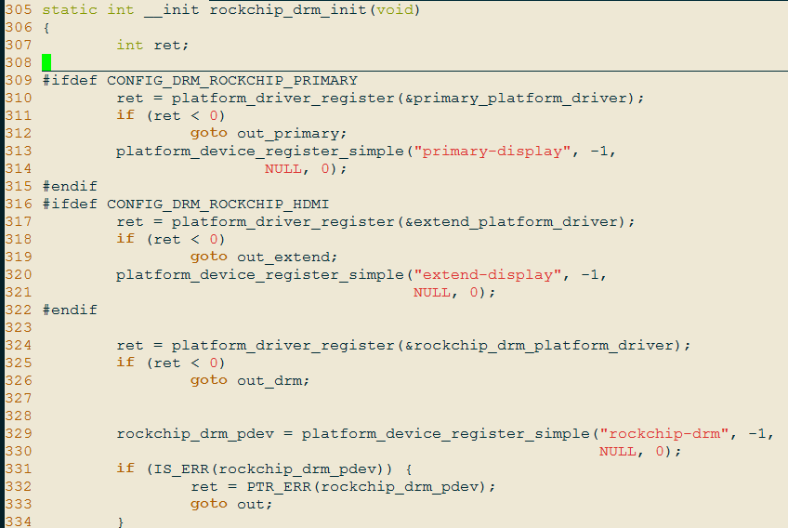

这里只对primary display做讨论，不对extend display做讨论。rockchip_drm_init分别注册了primary display和rockchip-drm的platform_device和platform_driver。

primary display的probe函数流程图如下所示：

primary_probe

------> rk_drm_get_display(RK_DRM_PRIMARY_SCREEN)获取rk_fb_register初始化的drm_disp；

------> 获取drm_disp的modelist，初始化ctx->panel的timing，这样其它部分可以通过这里获取panel信息；

------> 初始化rockchip_drm_subdrv，包括manager、probe和remove，drm的crtc、encoder和connector都是通过manager提供的回调函数操作底层硬件模块的；

------> rockchip_drm_subdrv_register 注册subdrv，subdrv将会与drm_dev匹配，匹配后执行subdrv的probe；

rockchip-drm的platform_driver的probe函数为rockchip_drm_platform_probe，下面为probe的流程：

rockchip_drm_platform_probe

drm_platform_init

drm_platform_init为drm框架的接口，参数为drm_driver（rockchip_drm_driver）和pdev

drm_get_platform_dev

调用drm_fill_in_dev初始化drm_device，drm_device的driver字段指向drm_driver,

然后调用drm_driver->bus->agp_init；

drm_device->driver->load

这里的driver为drm_driver，load回调函数为rockchip_drm_load

------> rockchip_drm_crtc_create **/* crtc的创建 */**

创建crtc，这里的crtc->funcs为rockchip_crtc_funcs，

private为rockchip_crtc_helper_funcs。

------> rockchip_drm_device_register **/* encoder和connector的创建 */**

1. 与前面创建的subdrv匹配，调用subdrv的probe函数；
2. 调用rockchip_drm_create_enc_conn，创建encoder和connector;
3. 创建encoder的函数为rockchip_drm_encoder_create，encoder的manager字段指向subdrv的manage，这样，encoder通过manager就可以操作底层。encoder的funcs为rockchip_encoder_funcs，private为rockchip_encoder_helper_funcs；
4. 同样，connector的manager指向subdrv的manage，connector的funcs为rockchip_connector_funcs，private为rockchip_connector_helper_funcs；
5. 最后，subdrv的encoder和connector分别指向上面创建的encoder和connector；

------> rockchip_drm_fbdev_init **/* fbinfo的创建与注册 */**

1. 初始化drm_fb_helper——helper，helper的funcs为rockchip_drm_fb_helper_funcs，funcs只有fb_probe回调，fb_probe主要是创建和初始化fbinfo，初始化fbinfo的fbops为rockchip_drm_fb_ops，下面会调用helper的funcs回调，以创建fbinfo；
2. drm_fb_helper_initial_config

--> drm_fb_helper_probe_connector_modes /* fbvideomode的获取 */

调用connector->funcs->fill_modes，fill_modes为rockchip_drm_connector_fill_modes，fill_modes继续调用drm_helper_probe_single_connector_modes，drm…modes继续调用connector->helper_private->get_modes获取drm_display的videomode；

--> drm_setup_crtcs

1. 把获取到的video_mode放到crtc的desired_mode，最后放到mode_set。

--> drm_fb_helper_single_fb_probe

1. 根据前面的video_mode，初始化sizes变量，以fb_helper和sizes为参数，调用fb_helper->funcs->fb_probe回调函数，创建fbinfo；
2. 调用register_framebuffer，注册framebuffer；

fbinfo的fb_set_par回调函数为drm_fb_helper_set_par，下面以mode_change来分析fb_set_par流程，流程如下所示：

drm_fb_helper_set_par

drm_mode_set_config_internal

crtc->funcs->set_config

set_config为drm_crtc_helper_set_config

drm_crtc_helper_set_config

drm_crtc_helper_set_mode

------> crtc_funcs->mode_fixup crtc_funcs为crtc->helper_private

1. crtc_funcs->mode_fixup为rockchip_drm_crtc_mode_fixup，该函数只是直接返回true而已。

------> encoder->helper_privatte->mode_fixup

------> encoder->helper_privatte->prepare

------> crtc_funcs->prepare

------> crtc_funcs->mode_set

1. mode_set回调函数为rockchip_drm_crtc_mode_set，该函数会通过manage，调用subdrv的manger->overlay_ops->mode_set；

------> encoder->helper_private->mode_set

------> crtc_funcs->commit

------> encoder->helper_private->commit

1. 该commit为rockchip_drm_encoder_commit

------> manager_ops->commit

1. 这里的manager_ops为subdrv的manager的ops字段，subdrv的commit为primary_commit；
2. primary_commit调用rk_drm_disp_handle，这个函数在底层的管理核心层，在此，终于把drm框架层与底层联系起来了，rk_drm_disp_handle为主要的沟通函数。